DARDASOS MANUAL (4.7)

Omarsaurio 2015

Dardasos es un videojuego isométrico de disparos, creado en el software Game Maker Studio, con música de fondo hecha por Juan Pablo Jordán y voces de Sebastián Narváez alias Larva; utiliza alojamiento en servidores de Hostinger para guardar una tabla de puntajes online.
Posee un potente editor de mapas que los guarda en formato de texto tipo .INI y ademas puede sacar una captura .PNG a dichos mapas, los mapas pueden ser sucesivos puesto que debe ganarse uno para desbloquear el siguiente, pueden ser simulaciones de conflictos masivos sin jugador, donde se maneja una unidad con unas cuantas opciones para manipular los resultados; también es posible jugar con otra persona en el mismo teclado con un personaje de apoyo, excepto en el mapa por puntos que son alojados en servidor.
El conflicto se desarrolla en áreas rurales, pobladas de campesinos; dos grupos armados

MENU:

- interfaz de usuario:

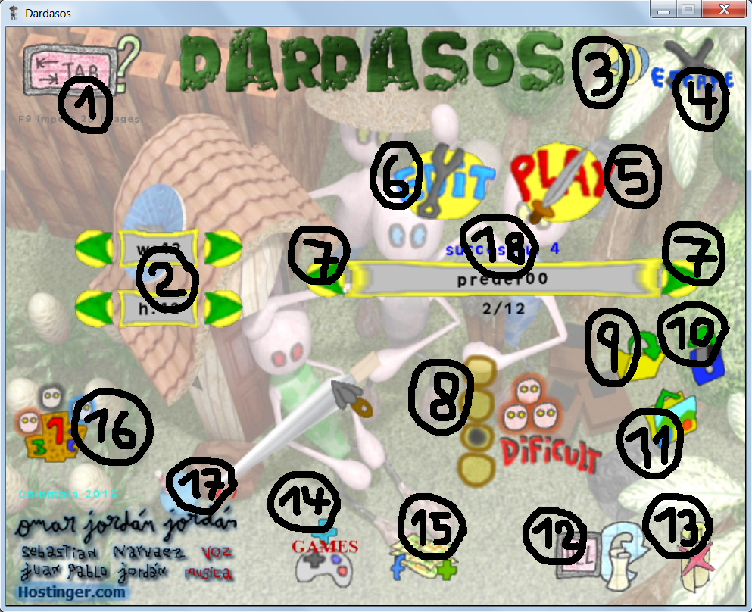
1. con la tecla TAB puede siempre ver la ayuda del juego, es muy visual.
2. W es el ancho del mapa y H el alto en unidades de cuadricula, puede cambiarlo haciendo clic en los botones verdes; este cambio surte efecto cuando se desea crear un nuevo mapa en el editor, (clic derecho sostenido es cambio veloz).
3. con la tecla P puede pausar la música de fondo / silenciar el juego / restaurar totalmente el sonido.
4. con clic, o la tecla ESCAPE cierra el programa.
5. con clic, inicia el juego, si el mapa actual es * new map / score map * va al mapa por puntos, el cual no tiene un fin sino lograr la mayor puntuación posible para ser enviada a la tabla de récord online.
6. con clic, inicia el editor, si el mapa actual es * new map / score map * crea un mapa vacío teniendo en cuenta el tamaño especificado en W,H.
7. cambia el mapa actualmente seleccionado con clic en los botones verdes.
8. con clic sobre el símbolo, elige el nivel de dificultad; el mapa por puntos No obedece a dicho nivel.
9. con clic, abre una ventana de Windows donde pregunta por un archivo de mapa en formato .INI, además no olvide que es indispensable que comience con “omwam_” para ser leído por el software.
10. con clic, abre una ventana de Windows donde pregunta por un lugar donde guardar el mapa actualmente seleccionado, (el mapa por puntos y los predefinidos No pueden ser guardados).
11. con clic, abre una ventana de Windows que pregunta donde guardar en formato .PGN la imagen de el mapa actualmente seleccionado.
12. con la tecla SUPRIMIR / DELETE o clic izquierdo o derecho en el símbolo, reinicia el juego recargando así algún mapa que no haya sido leído.
13. con doble clic, borra el mapa actualmente seleccionado, No funciona con mapas originales del juego.
14. con clic, abre en el explorador web la pagina de Dropbox donde se alojan los demás Omarsauriogames, así como actualizaciones, información y complementos de los juegos.
15. con clic, abre en el explorador web el grupo de Facebook cuya función es servir de punto para que los jugadores compartan mapas, experiencias y demás.
16. con clic, lleva a la tabla de récords online (alojada en Hostinger), donde se observan los 10 primeros puestos.
17. versión del software y opcionalmente mensaje de nueva actualización.
18. arriba del nombre del mapa actual, se observa su estado: Blocked si depende de superar otro mapa para ser desbloqueado, Ready si esta listo para ser jugado, successful si ya fue ganado mas un numero que indica la máxima dificultad en que se ganó, Edited si el mapa fue modificado y no se a ganado luego de ello, finalmente para el “score map” se mostrara el máximo nivel alcanzado (puntaje local); abajo se observa el número de mapa actual en relación al total de mapas.
JUEGO:

- interfaz de usuario:

EDITOR:

- interfaz de usuario:
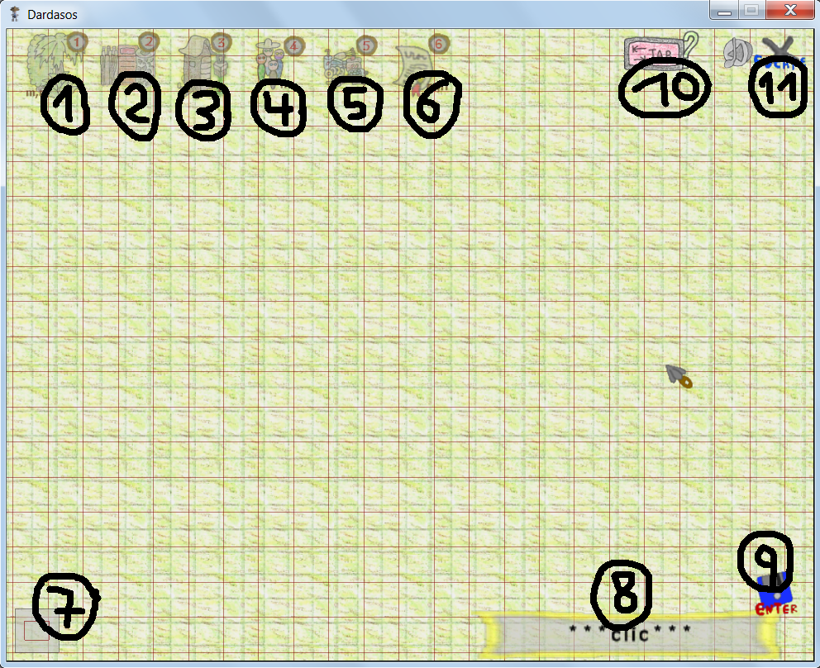
GENERAL:
10. use tecla TAB para mostrar la ayuda visual, sensible al contexto.
11. use doble ESCAPE para volver al menú.
* use tecla L para activar / desactivar cuadricula.
* use tecla I para cambiar entre vistas 2D cenital simple y 2.5D isométrica.
7. minimapa, No se puede interactuar con el.
9. use tecla ENTER para guardar el mapa, debe tener un nombre escrito.
Si mouse libre:
8. clic para entrar en modo escritura, y con teclas luego digite nombre del mapa, si el mapa ya existe sera sobrescrito al guardar; para salir del modo escritura use tecla ESCAPE o nuevamente clic allí.
* para hacer mapas sucesivos, sea en el editor o luego en los archivos .INI, asegurece de que terminen en la numeración adecuada, comenzando en 00, 01, 02, 03, …. , 97, 98, 99.
* use clic derecho o tecla X para eliminar objetos del mapa.
* use teclas 1, 2, 3, 4, 5, 6 o clic en los iconos superiores izquierdos para elegir entre las categorías de objetos disponibles.
Si mouse con objeto:
* use tecla ESPACIO o ESCAPE para liberar el mouse.
1. NATURALES:
2. MUROS:
3. CASAS Y PUNTOS CLAVE:
4. PERSONAJES:
5. OBJETOS:
6. CONDICIONES:
* use teclas N , M para cambiar valor de la condicion actual.
*

PUNTAJES:

- interfaz de usuario:
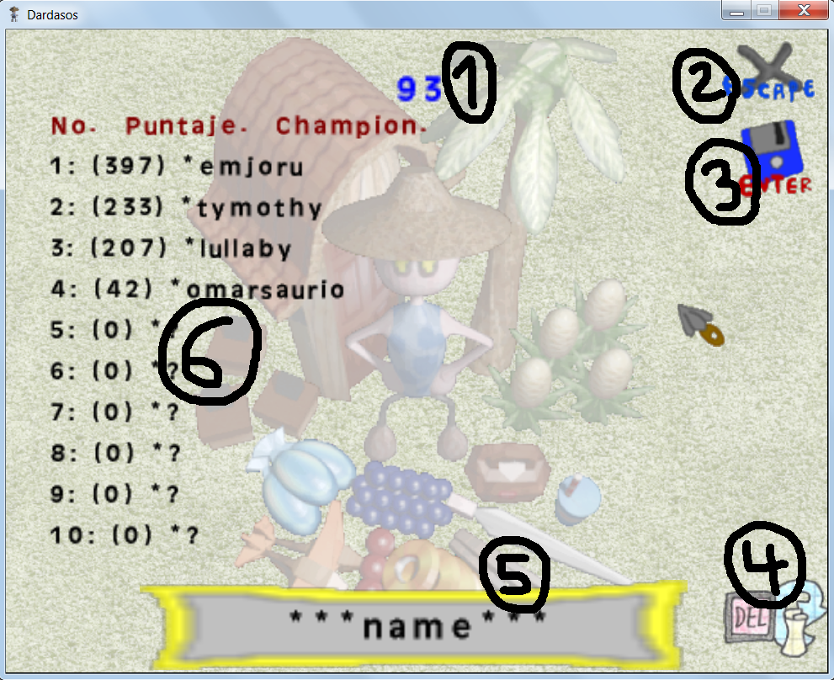
1. puntaje obtenido previamente en el juego.
2. clic o tecla ESCAPE para volver al menú.
3. clic o tecla ENTER para enviar puntaje y nombre.
4. clic o tecla SUPRIMIR / DELETE para reenviar puntajes del servidor.
5. escritura del nombre con teclas, No puede haber nombres repetidos en la tabla, procure escribir récords siempre con su mismo nombre / nick, el servidor se encargara de guardar el puntaje mayor para dicho nombre.
6. de izquierda a derecha, posición en la tabla, puntaje obtenido, nombre o nick.

